双流区名教师（陈双）工作室简报

2018年4月

目录
研究活动
教育戏剧在中小学音乐教育中的运用………………………2
年会前的磨课……………………………………………………6
川渝两地小学音乐唱歌教学研讨会 …………………………9
学术年会——名师辐射 推动名师倍增
兄弟来访——互助互学共谱教育未来…………………………13
未来名师 闪亮登场……………………………………………18
优秀教学设计
《荡秋千》……………………………………………………23

教育戏剧在中小学音乐教育中的运用
----记3月27日陈双名教师工作室学习活动
“教育戏剧是20世纪初首先在英美等国建立和发展起来的一门学科，它是把戏剧技巧运用到学校课堂上的一种教学方法。它除了对儿童的艺术审美、语言表达、肢体动作、逻辑思维能力的培养外，还对孩子们的创造性思维能力、角色感悟能力、团队协助能力等很有帮助，它是培养核心素养的有效途径之一。2018年3月27日，在师父陈双导师的带领下，我们工作室一行来到成都市成华小学锦绣校区，参加成都市教育科学研究院在成都市成华区组织“教育戏剧在中小学音乐教育中的运用”研讨会。
研讨会首先是由成华区教科院李嵘老师给大家带来体验教育戏剧。李老师通过音乐情景游戏、情绪对话yes/no、潘多拉盒子、台词创剧等声势游戏让参会老师们体验了戏剧的魅力。
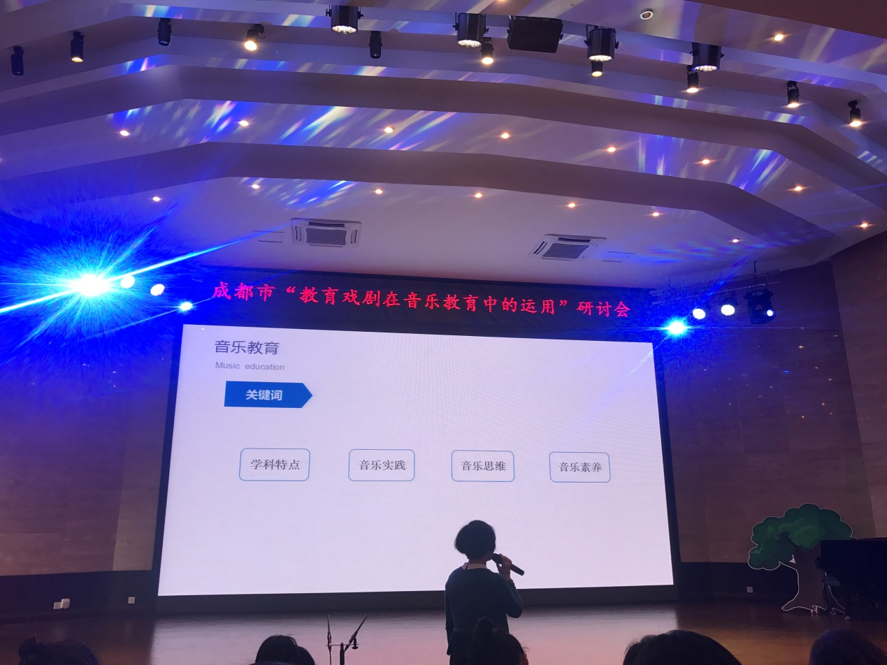
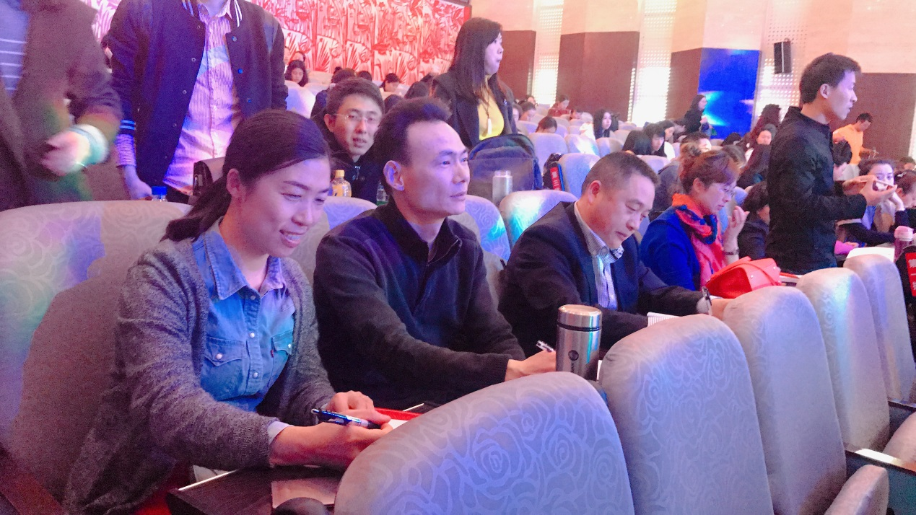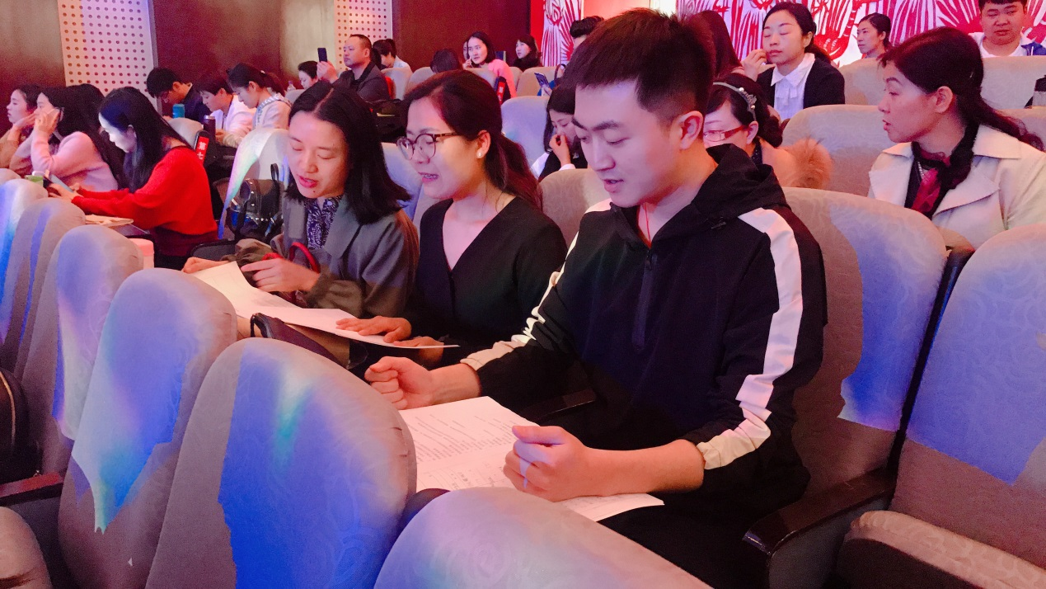
通过李老师的亲身示范和讲解，我们了解了以演出为主的戏剧，会使儿童在学习认识自己方面漠不关心，反而只想到如何去取悦观众。而其他学校老师表演的情景再现《青蛙王子》和电视直播《狼来了》更是让我们看到不同角度看待问题的不同。
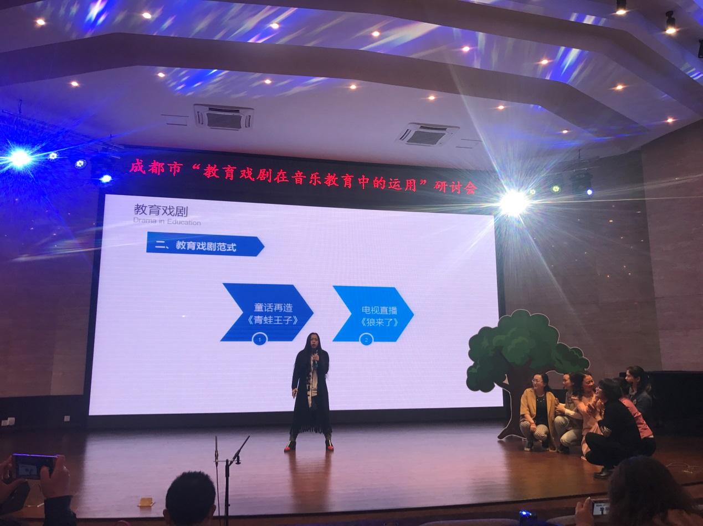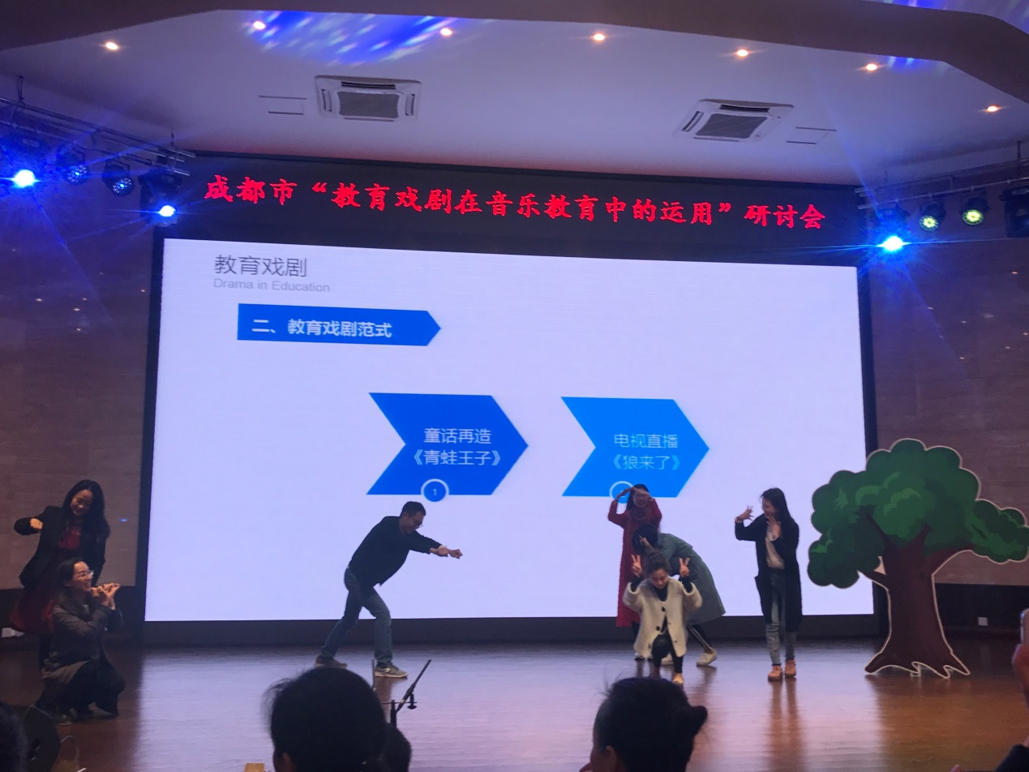
最后环节是观摩创意剧：由成华区几个学校学生表演的《乘雪橇》和《波斯市场》给我们带来了太多的感动；成华小学师生共同表演的儿童剧《欢乐的大森林》掀起了会场气氛的高潮，大家都感动于师生的创意和努力与坚持不懈。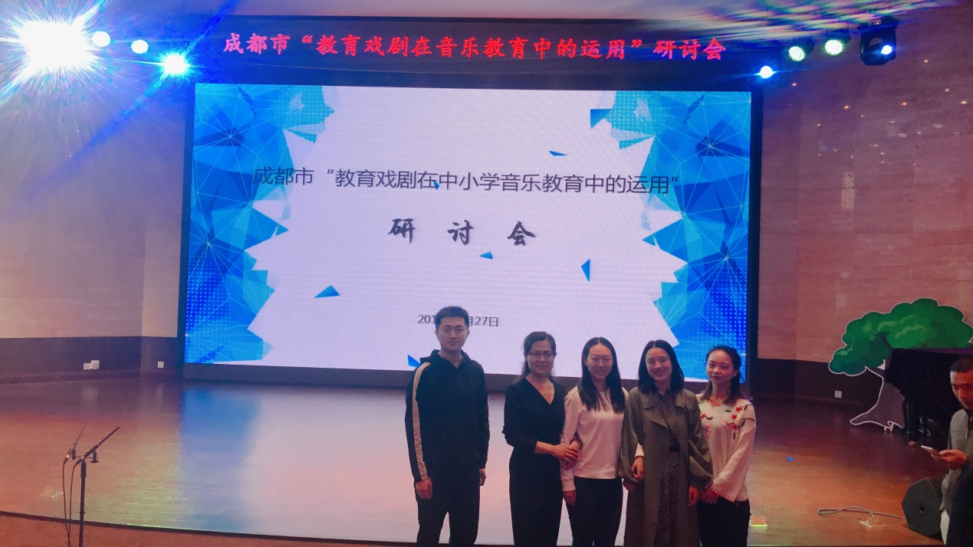
我们相信通过这次学习，大家都收获颇丰。教育戏剧是把戏剧技巧运用到学校课堂上的一种教学方法。它除了对儿童的艺术审美、语言表达、肢体动作、逻辑思维能力的培养外，还对孩子们的创造性思维能力、角色感悟能力、团队协助能力等很有帮助，它是培养核心素养的有效途径之一。“活到老，学到老”我们相信在师父的悉心指导的帮助下，切实钻研进步，成为更好的自己，成为更好的老师！

年会前的磨课
——记4月3日陈双名教师工作室学习活动
2018年4月3日， 双流区名教师工作室在双流中学进行研修，主要针对于年会上陈杉杉老师的课，进行打磨。工作室全员到齐，为了年会上不让同区县的老师以及外区县的老师失望，在师父的带领下，进行了本节课的研修。除此之外，还有夏栋梁老师的精彩展示课，供大家研究学习。

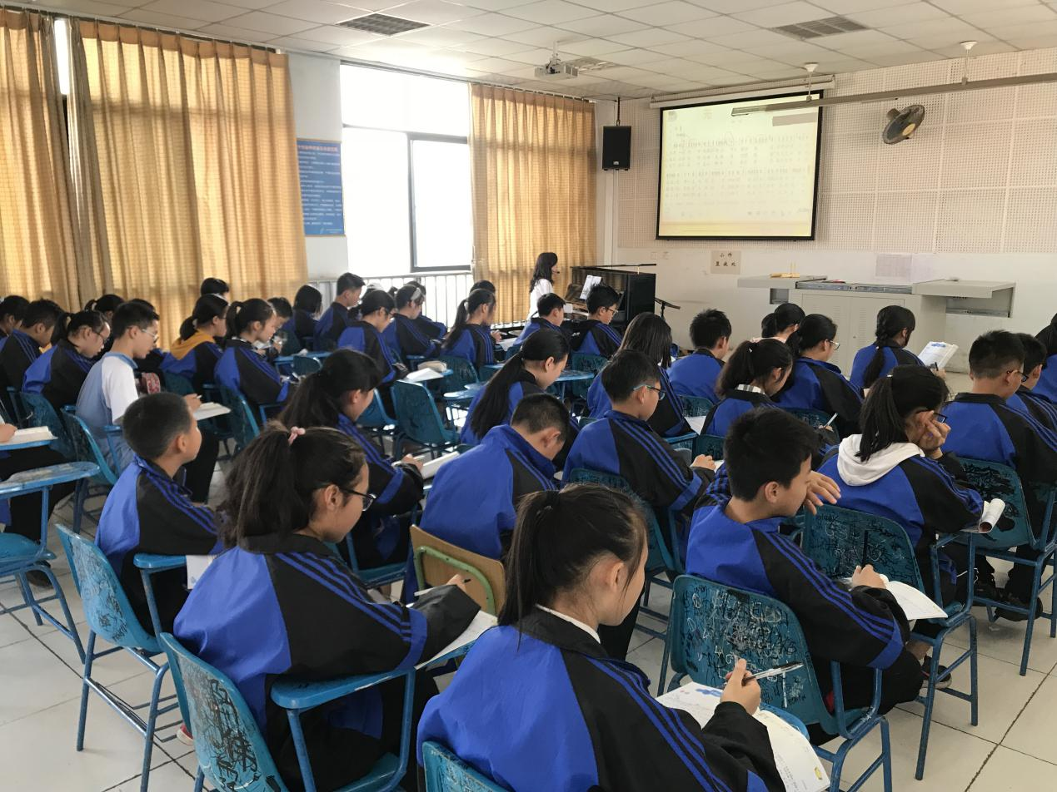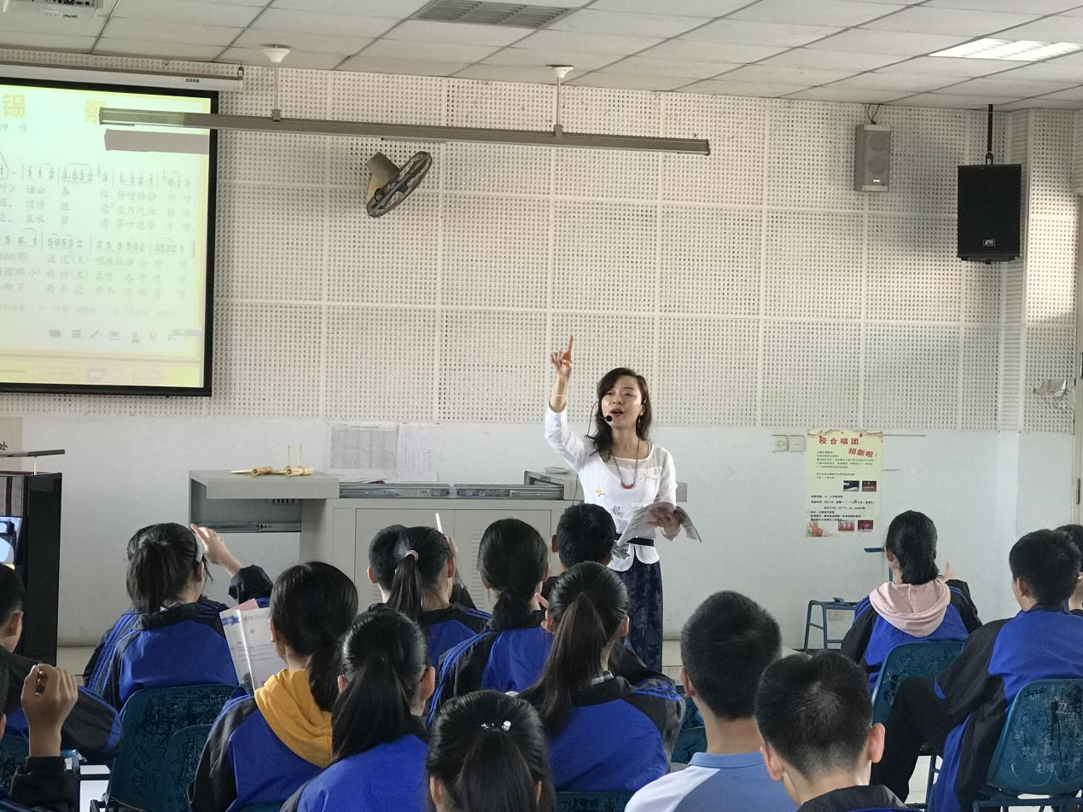
本节课是陈姗姗老师带来的《无锡景》，优美动听的旋律回荡在教室里，陈老师精彩的范唱得到了学生的认可以及对老师的崇拜，陈老师通过自己多方面的教学，使学生充分的了解了本首歌曲以及有感情的演唱。
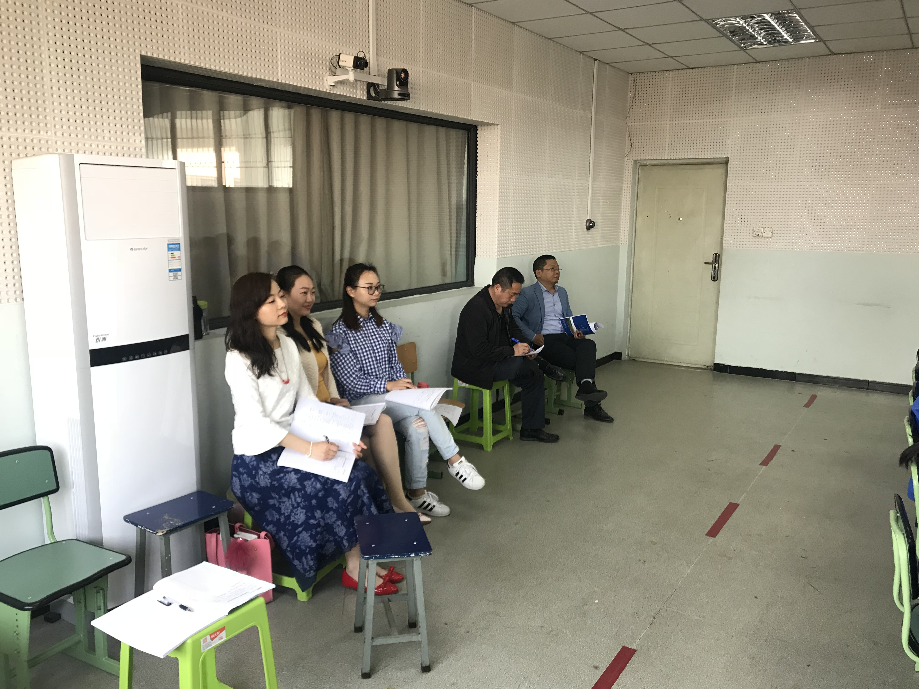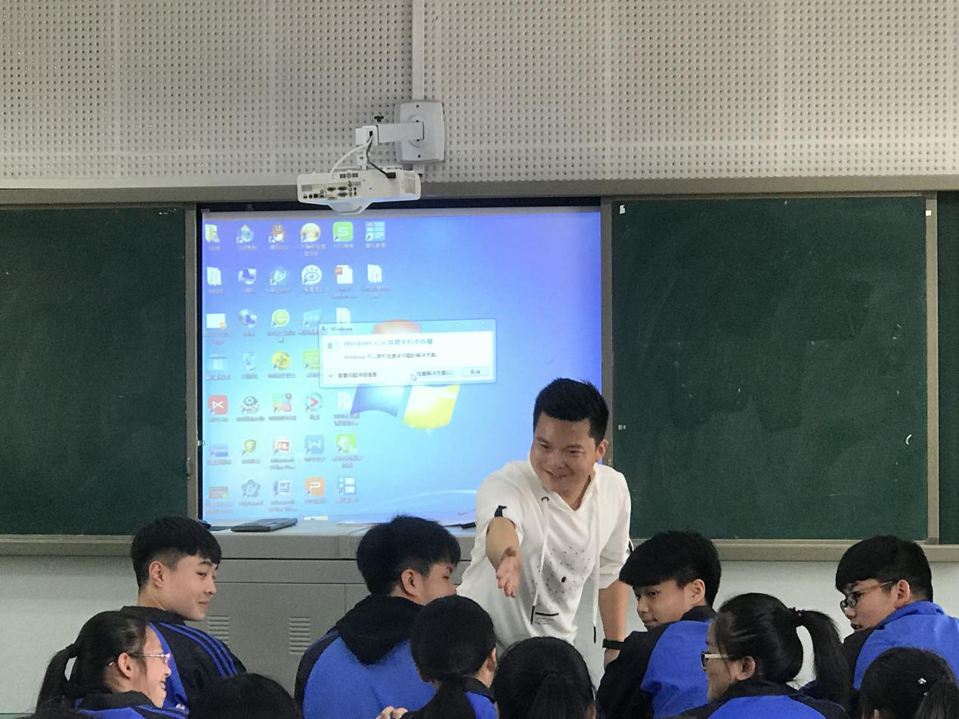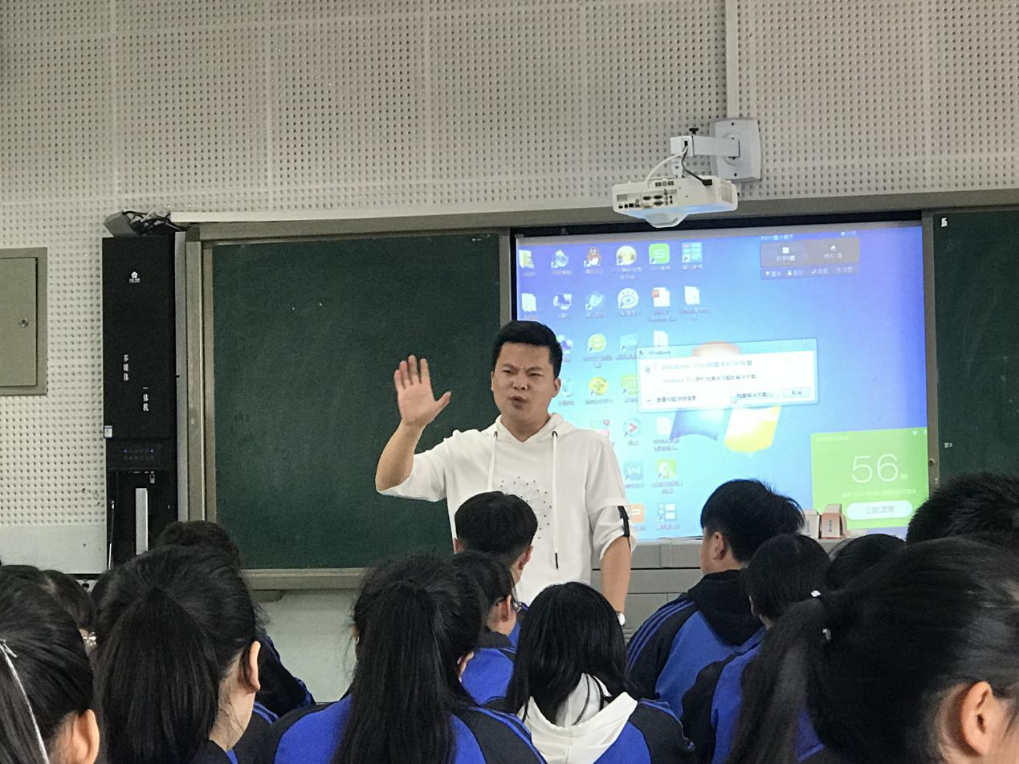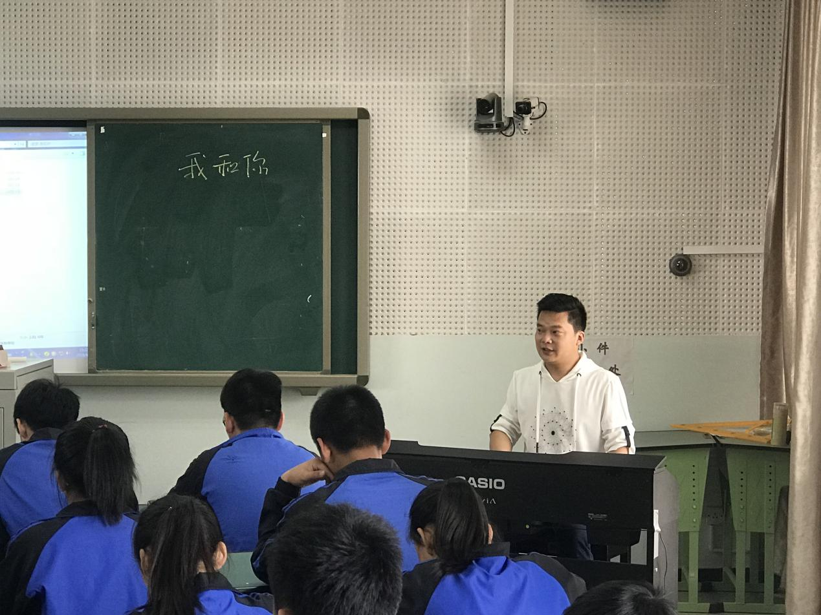
本节课是夏栋梁老师带来的精彩展示课《我和你》，学生通过聆听夏老师柔情的延长，更加充分的了解了北京奥运会出现的那首令人念念不忘的歌曲《我和你》。夏老师的课结束以后，得到了师父以及学员们的一致认可，其中包括夏老师对学生声音的要求，课堂气氛的活跃，以及各方面的教学方法。使学员们充分得到了学习。
两节课的评课以后，师父又对所有学员提出，如何构建唱歌课的模式进行了长时间的探索，作为下一次工作室研修活动的主题。

川渝两地小学音乐唱歌教学研讨会
——记4月10日陈双名教师工作室学习活动
“唱歌教学”是小学音乐教育中主要的内容之一，也是学生最易于接受和乐于参与的音乐表现形式。它能使课堂具有趣味性、启发性、创造性、着力激发学生的兴趣，在欢乐活泼的气氛中积极获取知识，是学生直接参与音乐活动、感受音乐、表现音乐、表达情感的理想途径，是实现音乐教学目标的重要领域。
4月10日，双流区陈双工作室在陈双导师的带领下，来到成都市龙祥路小学参加由成都市武侯区举办的“川渝两地小学音乐唱歌教学研讨会”。
首先是武侯区的主持人老师开场致辞，介绍研讨会流程，以及在座的评委，嘉宾。活动现场人山人海，有来自重庆、成都各区市县的音乐教师，专家参加此次研讨会。

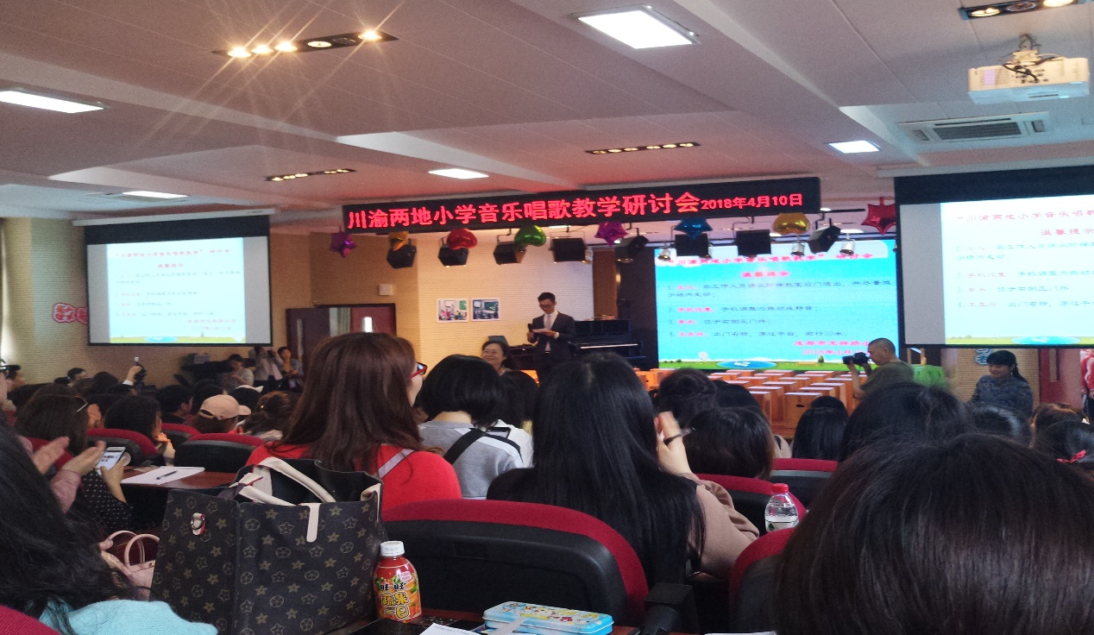
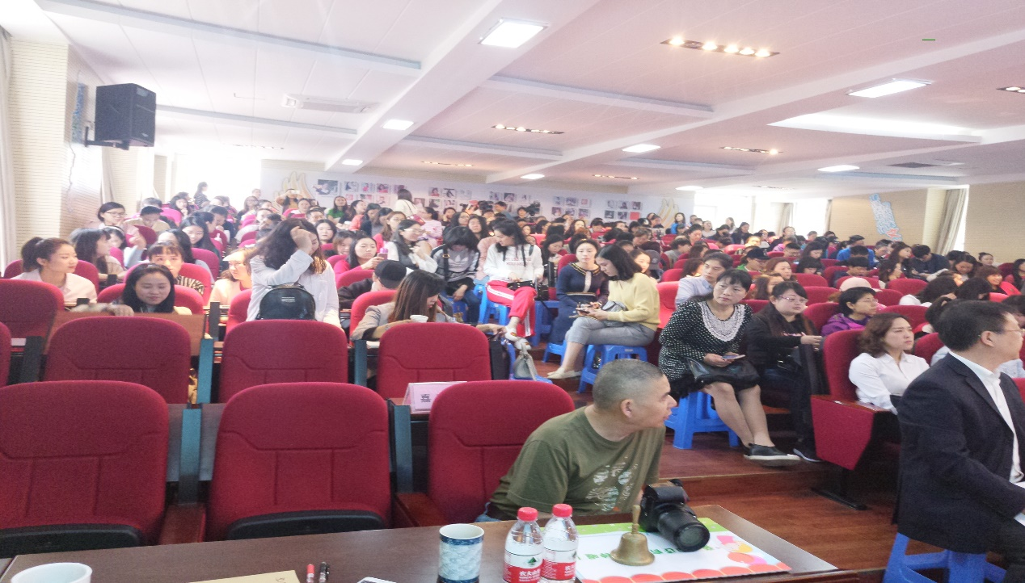
为我们带来第一堂课的是来自重庆市新村实验小学的张力夫老师，他上的内容是《木瓜恰恰恰》，这是一首印度尼西亚歌曲，张老师热情洋溢的舞蹈，充满激情的语言打动着学生的内心，张老师的活动设计丰富多彩，激发和调动学生的积极性，特别是他用印度尼西亚语言演唱和尤克里里弹唱成为了本堂课的亮点。张老师同时也关注学生的反馈状态，给在座的所有老师都留下了深刻的印象！
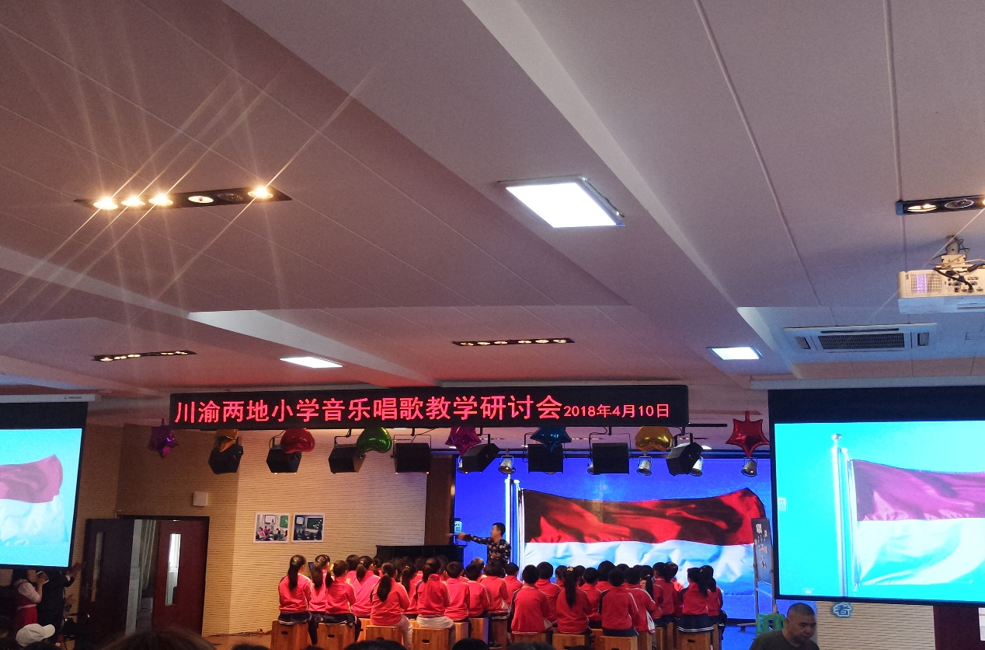

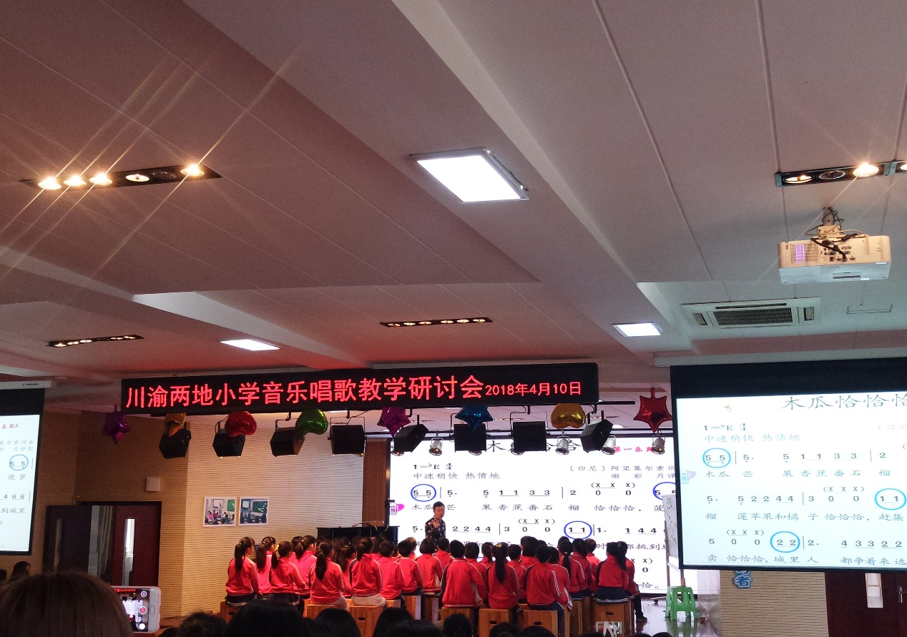

第二节课是由成都市龙祥路小学唐雯老师带来的人音版六年级上册的《游子吟》，“游子吟”是一首古诗，要想唱好这首歌曲，除了掌握发声技巧和声音状态还需要让学生体会到这首古诗表达的什么思想感情，唐老师“以景入情”，用优美舒展的动作和柔美细腻的声音为学生诠释了母亲对孩子依依不舍的爱意，唐老师教学目标清晰，注重提示学生的发生状态，并且多次手势高低，长宽巧妙的表现出歌曲的音乐要素。让同学在唱的过程中也学习了需要掌握的音乐知识。

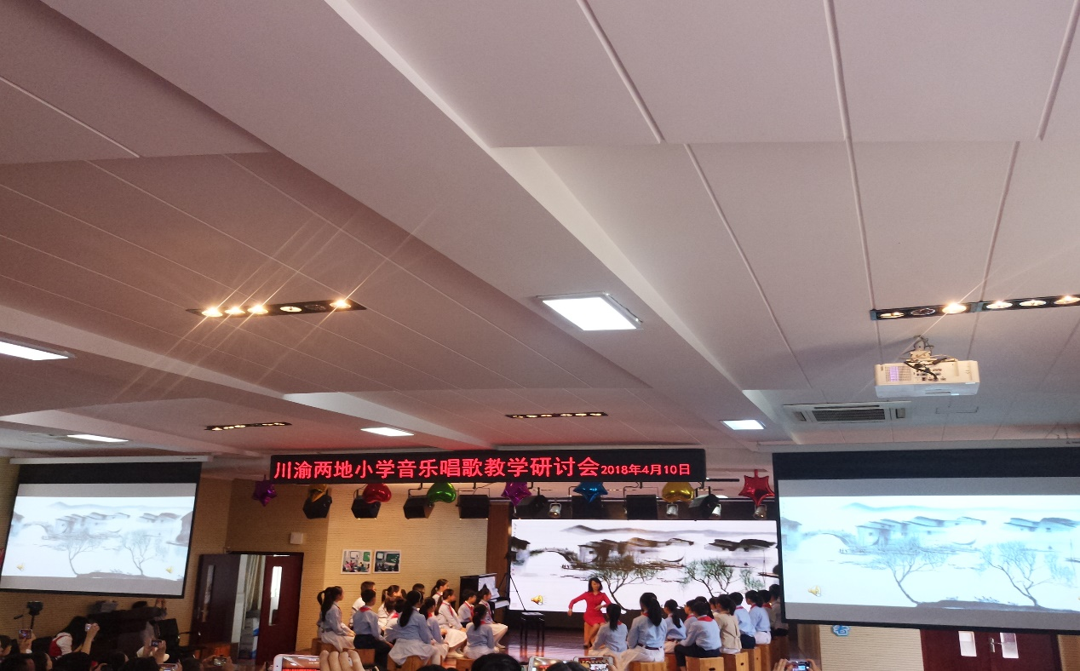

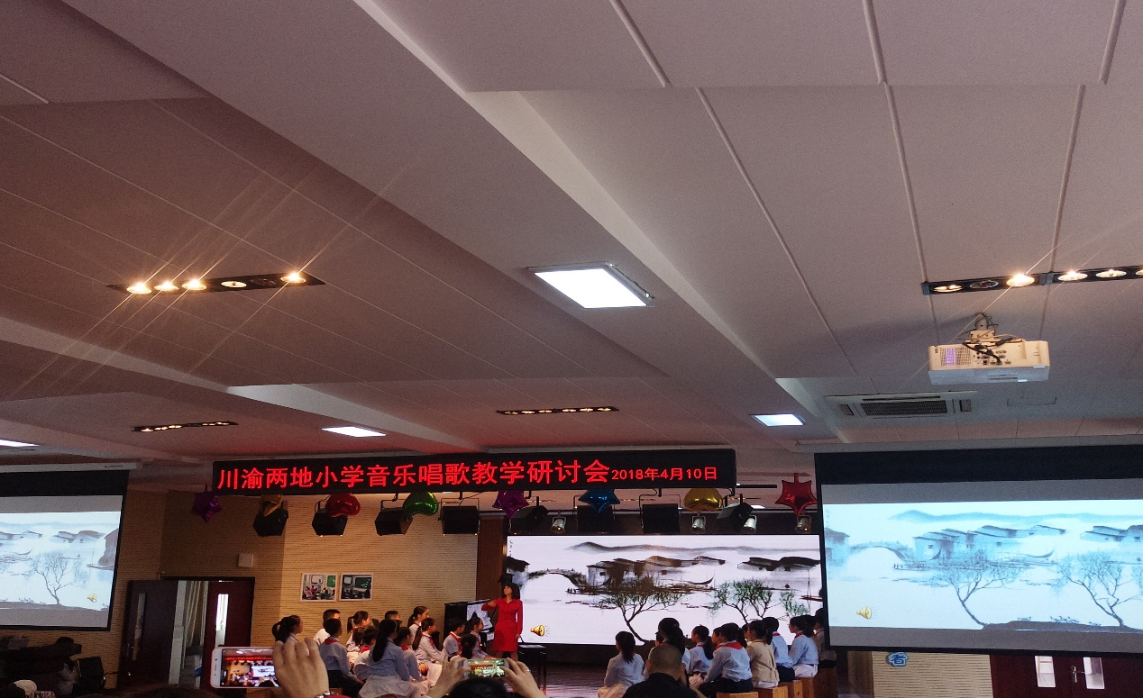

在观课的过程中，陈双导师和全体学员都认真仔细的做好笔记，相信认真、踏实的学习会让每一位学员都收获满满！

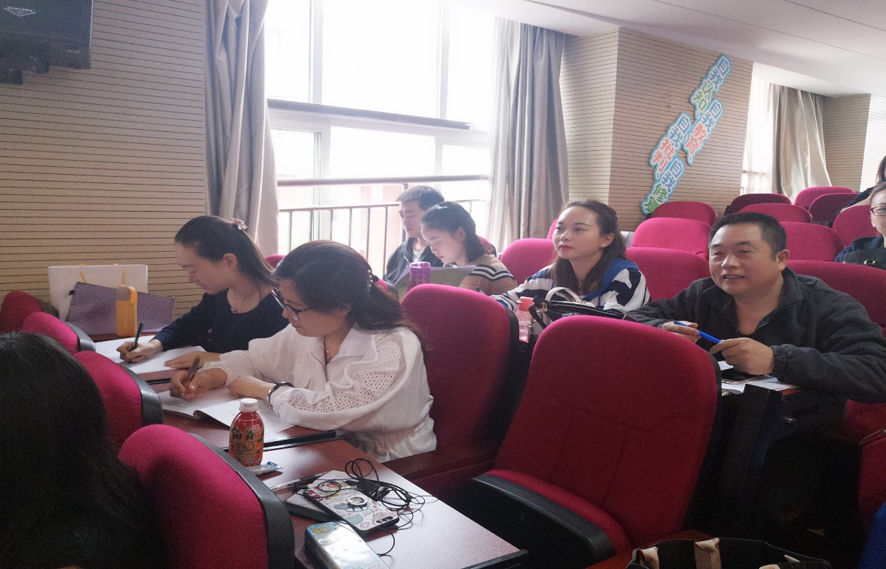

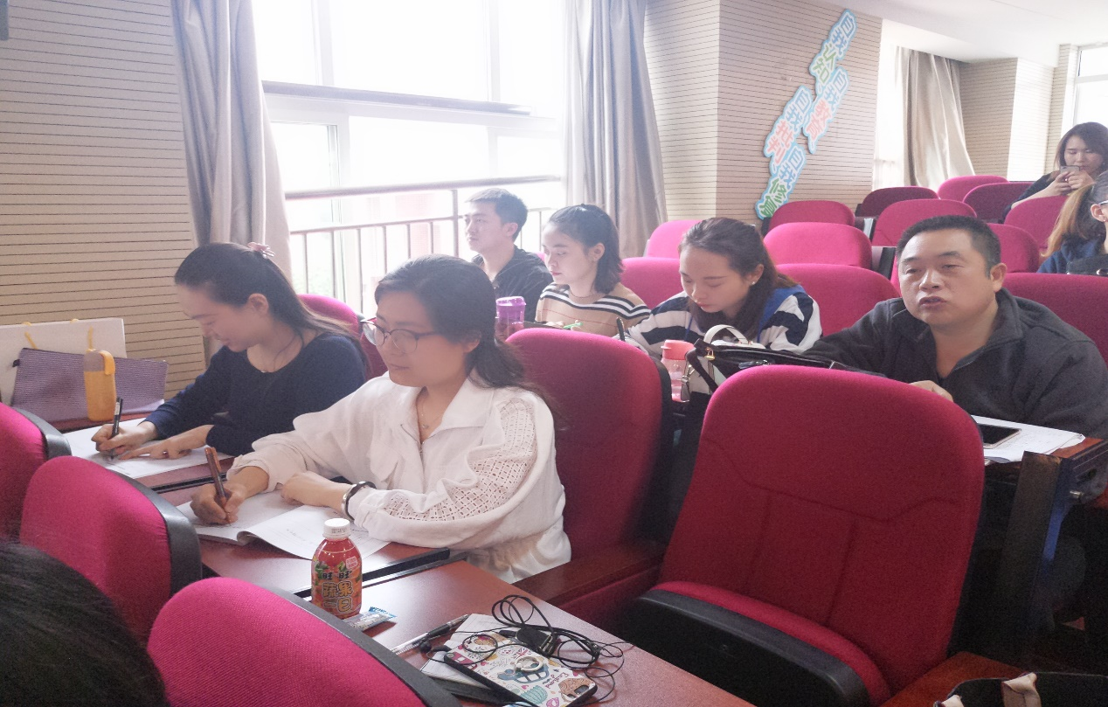

最后由李萍老师和颜克老师对两节课进行点评，希望通过这次学习推动川渝两地音乐教育教学改革发展，加强两地音乐教师教育，学习先进的教育理念，进一步提高学校艺术教育教学质量！“努力学习，刻苦专研”，我们相信在陈双导师的带领指导下能够为成为一名优秀的人民音乐教师而努力奋斗！

学术年会——名师辐射 推动名师倍增
兄弟来访——互助互学 共谱教育未来
----记4月17日陈双名教师工作室学习活动
2018年4月17日， 2018年双流区名教师工作室学术年会在棠湖中学实验学校C区多功能厅成功举办。现场座无虚席，来自青白江、乐至、成都各区县的教师代表们欢聚一堂，共飨这次音乐教育的盛宴！
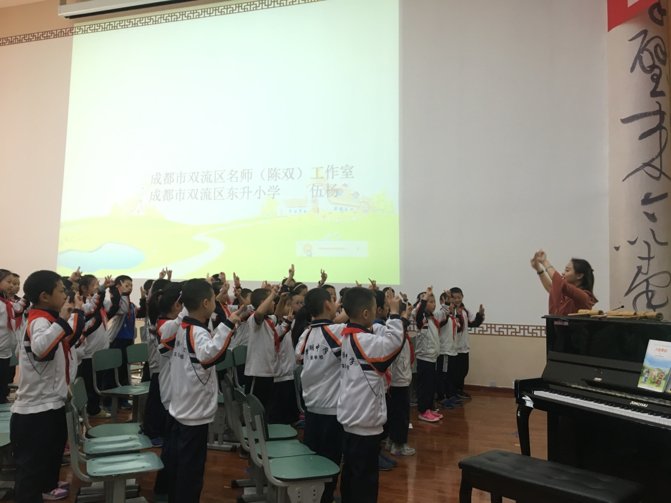
首先是由工作室三年级学员，东升小学的伍扬老师带来四川民歌《螃蟹歌》一课。伍杨老师音乐教学综合素质高，且善于运用儿童化的语言，丰富的肢体动作进行音乐课堂的组织，整节课显得气氛活跃，师生关系和谐有序。师善引领，生善学思，是这节课给我们大家最深刻的感受，最后的歌词巧编环节，孩子们更是给出了一份份精彩的创编！中低段的小学音乐课堂本就应该是气氛轻松活跃，内容扎实丰富，环节相扣，互动亲切。
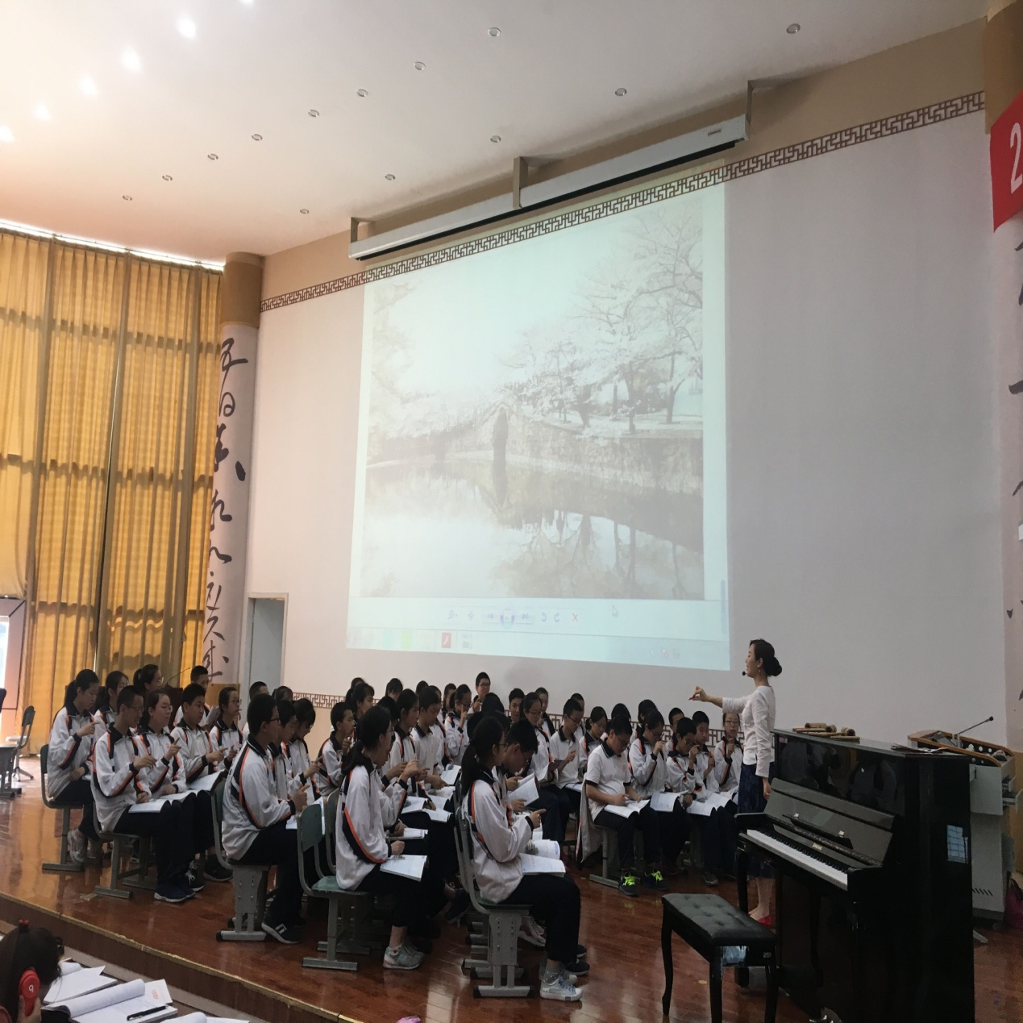
第二节是双中实验校的陈衫杉老师带来的《无锡景》。一首江南小调婉转悠扬，孩子们在老师的引导下，从号子到山歌，从山歌到小调，概览了我国的传统优秀文化，令人印象深刻。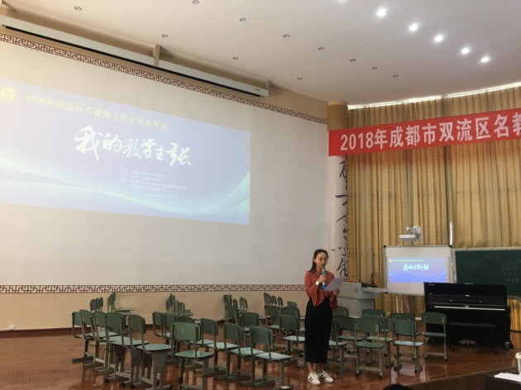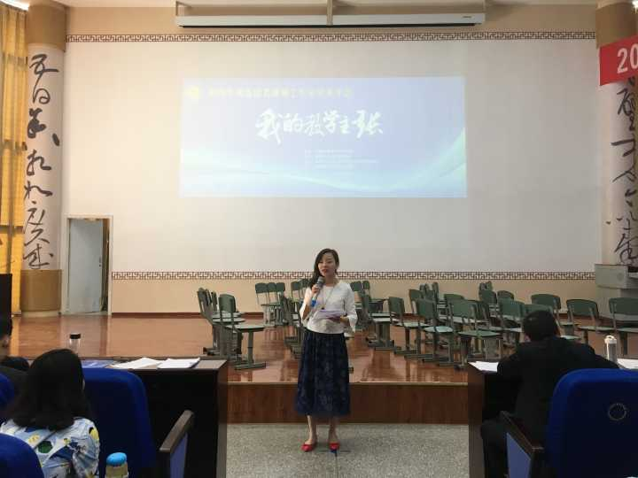
课后，伍杨、陈衫杉分别老师讲解了自己对于课程的设计思路
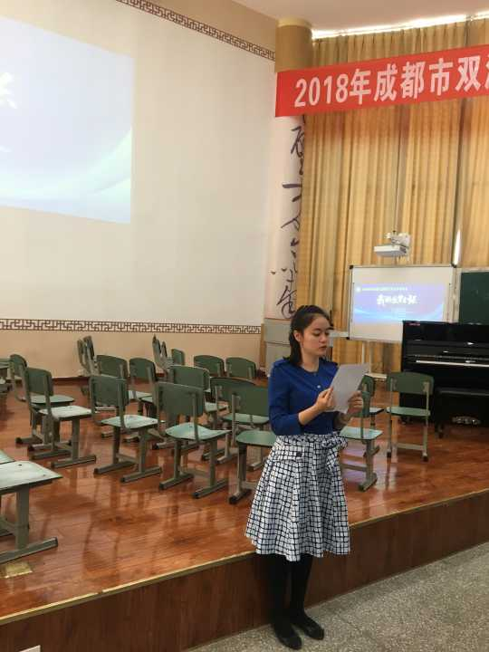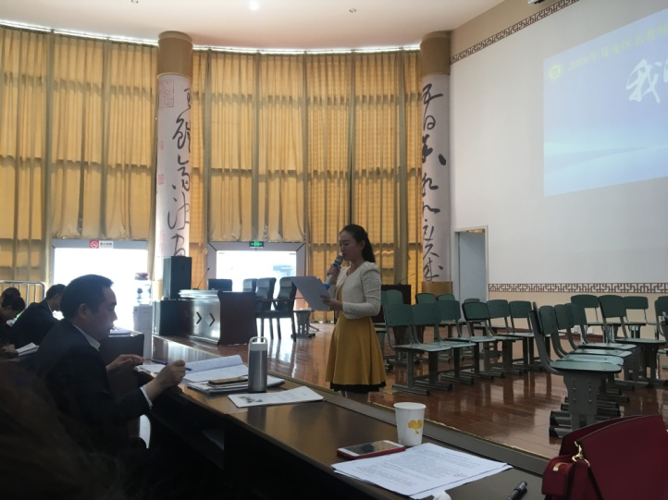
学员李沅蔓、崔倩分别对两节课进行了评课，并对自己对于课程的设计提出了想法。
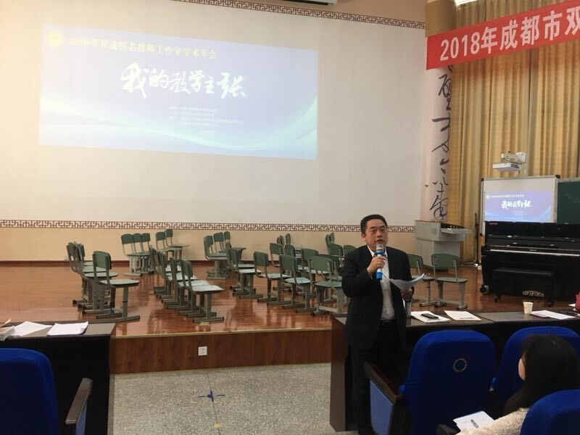
课后，导师陈双老师为两位老师做了精彩的点评，为两位老师指明了下一步努力的方向，也为我们留下了更多的思考：
什么样的音乐课算是一节真正的好课？
每一个课堂环节目标之间应有怎样的逻辑关系？
每一个环节在40分钟的一节课中应占怎样的比例？
充实的活动内容，让我们每一个人的都收益良多，从精彩的评课中，我们更近一步了解和掌握了核心素养向导下的音乐学科课堂教学教研环节改进策略，在积极听课的基础上，我们学会了如何有效的听每一堂课，取之长补之短，将其运用于自己的课堂。

未来名师 闪亮登场
——双流区名教师（陈双）工作室4月24日活动简报

2018年4月24日，双流区音乐名教师工作室一行16人至东升二中开展常规活动，本次研修的主要内容是由两位初中段新学员的亮相课。本次活动我们荣幸的邀请到新津县音乐教研员刘建军老师共同参与。
我们的音乐学科带头人、音乐骨干教师——来自棠外的杜静老师，一位非常美丽优秀的同仁在工作室的第一次亮相，让所有学员受到感染、得到收获。杜老师亮相课的题目是九年级唱歌综合课《念故乡》。
本节课从美妙的《念故乡》旋律声中开始，伴随音乐情绪充满感情的朗读歌词，在音乐表现要素的分析中加深对歌曲的理解，在教师巧妙方法引导中用科学的方法充满感情的歌唱。整节课以情绪的感受为主线，不断地提示力度的要求，让学生对音乐情绪的表达做出准确的引导，教师毫不吝啬地夸奖，音乐性与文化性并存的评价用语，为学生的正确歌唱指明了方向。
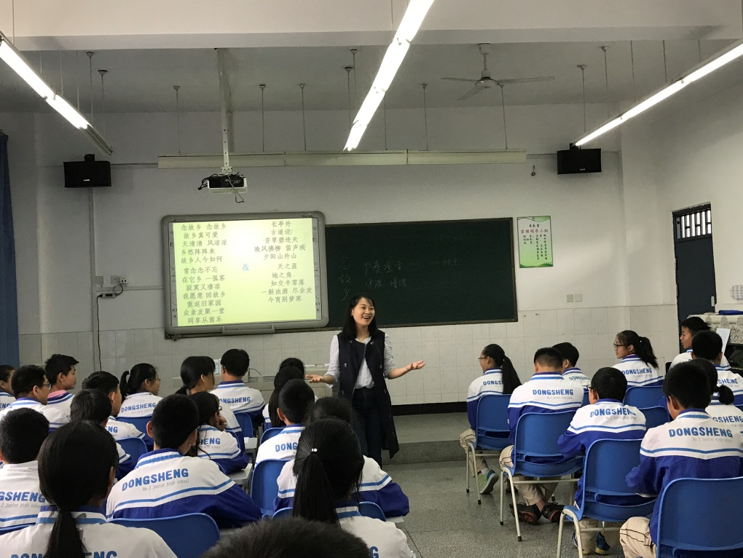
来自东升二中的郭映兰老师，她带来的是七年级唱歌综合课《沂蒙山小调》。课堂从教师充满感染力的演唱开始，从来自江苏的小调歌曲《无锡景》引出来自山东的小调歌曲《沂蒙山小调》。在旋律线的描绘中，在歌曲的聆听与韵味处理中了解山东小调的韵味。在寻找尾音与起音中寻找规律，了解“鱼咬尾”这种创作手法，再以已有一小节旋律为开头，进行“鱼咬尾”创作手法练习，极大地增强了学生的兴趣。郭老师漂亮的嗓音、大方得体的教态，循序渐进的课堂教学，赢得了在场学院的一致好评。
课后，两位老师对自己的课堂教学设计思路进行了阐述，二、三年级学员对两位老师的课堂教学从多方面进行了评价。两位老师在课堂中引导学生带有情感、理解去演唱；精准简练具有艺术性的评价；引导学生用科学的发声方法演唱等是课堂中存在的亮点，对学生的学习具有积极的作用。

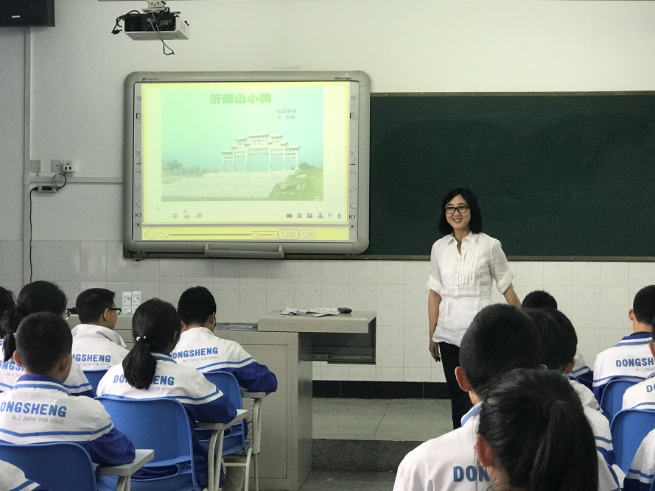
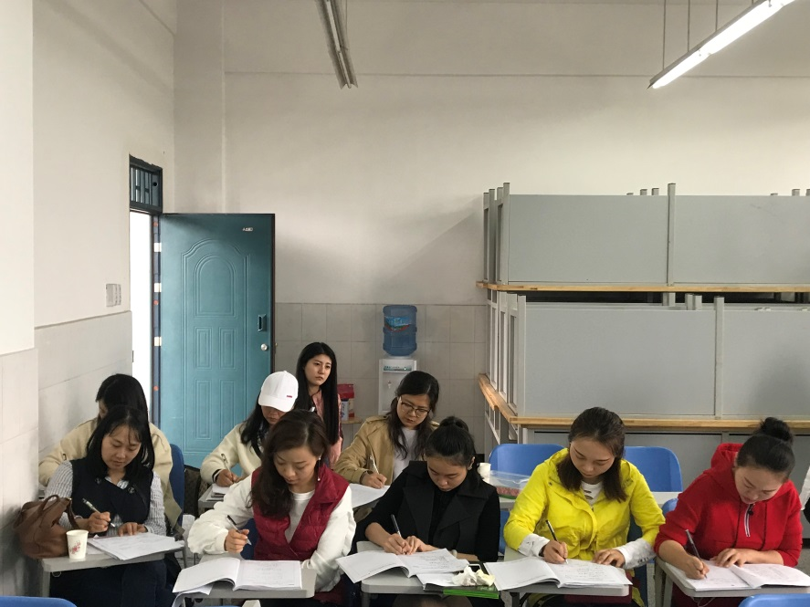
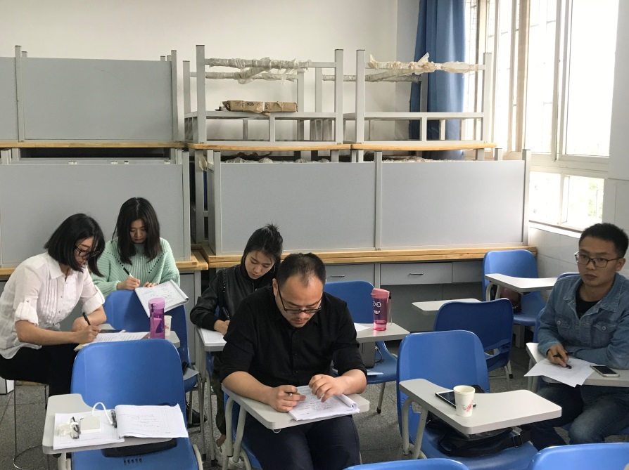
新津县教研员刘建军老师对两节课表示肯定，也提出了些建议。两位老师的教学设计可以再次规范、板书可以更具有提示性、拓展环节形式可以更丰富来提高课堂教学质量。
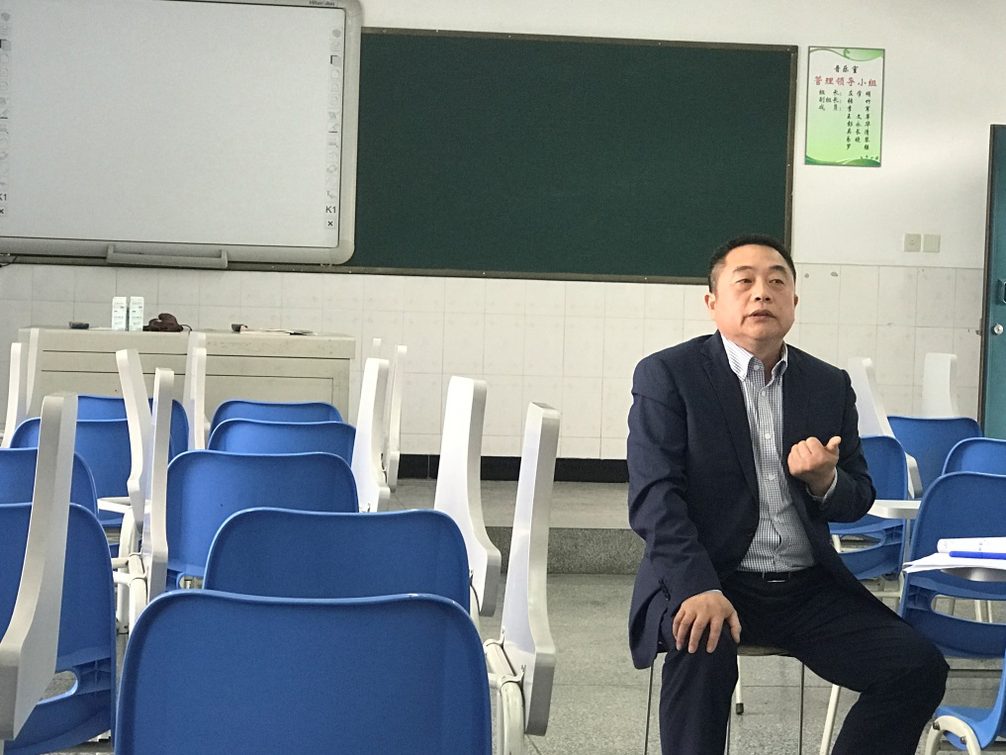

最后，导师陈双对两位学员的课高度肯定，并提出殷切的希望，我们学员三年之后一定会更好。陈老师指出教学设计要规范板块，教材分析、学情分析、教学目标、教学重点、教学难点、教学过程。新授课要以唱会歌、唱好歌、会唱歌为路径。思考唱歌综合课如何构建，我们的目标是让学生愉快的接受知识，让学生主动参与到音乐活动中，提高课堂的音乐性与愉悦性。
我们以四共为策略：导师学员共同学习、共同探究、共同创新、共同进步。把双流区音乐名教师工作室建设成培养名师的摇篮。

优秀教学设计：
《荡秋千》
双流区东升小学 伍杨
教学目标：
1.学唱歌曲《荡秋千》，引导学生用欢快活泼的情绪，有感情的演唱歌曲，表现充满朝气、欢乐的童心世界。
2.通过节奏拍击和训练，使学生掌握歌曲中的节奏难点。
3.在学唱过程中，了解仡佬族歌曲欢快的情调，并通过各种方式表现出来。
教学重难点：
1.引导学生用欢快活泼的情绪，有感情地演唱歌曲。
2.四分附点节奏及大跳音的准确演唱。
教学过程：
- 组织教学，师生问好。
- 导入部分
1.播放《荡秋千》伴奏音乐：同学们，欢乐的音乐课又要开始了，请同学们跟着老师一起动起来。生随老师随意舞蹈，感受乐曲的欢乐情绪。
2.走近仡佬族.师：知道我们刚才的音乐来自于哪个民族吗？今天老师就要当一回导游带着同学们去仡佬族看看，领略一下那里的风光。图片展示仡佬族风光。师简介仡佬族：仡佬族主要分布在贵州省，其余少数居在云南、广西等地区）
3. 解决八度音：同学们，你们看，我们已经来到了仡佬族村庄，那里的小朋友在干什么呢？出示荡秋千的图片，师在钢琴上模仿荡秋千从高到低或从低到高，师生接唱。加入音高练习。
4、师：仡佬族小朋友最喜欢荡秋千了，看，他们在说什么？
2/4 秋千 荡得 | 嘎0 嘎吱 |响 哎 | 呀 —|
嘎吱 啦的 |响 来|秋千 来回 | 荡—|
5. 师：仡佬族的小朋友生活真幸福呀，他们一边荡秋千一边唱着歌：聆听歌曲范唱。从歌中你能感受到仡佬族小朋友荡秋千怎样的心情？欢快、活泼、高兴。
7.师：同学们，今天我们走进仡佬族，可不能空手而回呀，让我们一起来学学这首好听的歌曲吧。再次聆听歌曲，引导学生发现重复的乐句，感受全曲的旋律。
8.师生接龙演唱旋律。
9.加入歌词演唱歌曲。学会歌曲的基础上，听师的演唱有什么变化？加入语气助词演唱。
10.仡佬族的小朋友们要和我们班的同学一起举行联欢会，让我们准备一下分分工。
- 请家长们坐到你的孩子身边，和你的孩子一起荡秋千。
- 请为你的孩子加入伴奏。
- 请家长为孩子们的演唱加上“语气助词”。
- 离开仡佬族
师：小朋友们，欢乐的时光总是显得很短暂，咱们的音乐课堂就要结束了，希望孩子们能够多了解我们祖国其他民族的音乐，和我们一起成长。孩子们，让我们在优美的歌声中期待下次的见面。

